**การจัดทำฐานข้อมูลกลุ่มอาชีพเงินทุนโครงการเศรษฐกิจชุมชน**

**ตำบลพระธาตุ อำเภอเชียงขวัญ จังหวัดร้อยเอ็ด**

|  |  |  |  |
| --- | --- | --- | --- |
| **หมู่ที่** | **กลุ่มอาชีพ** | **จำนวนเงิน** | **หมายเหตุ** |
| **1** | **กลุ่มพัฒนาอาชีพ (ปลาส้ม)** | **100,000.-** |  |
| **2** | **กลุ่มร้านค้า บ้านดอนยาง** | **100,000.-** |  |
| **2** | **กลุ่มพัฒนาอาชีพ (ปุ๋ยชีวภาพ)** | **60,000.-** |  |
| **3** | **กลุ่มส่งเสริมเกษตรกรทำนา** | **100,000.-** |  |
| **4** | **กลุ่มเลี้ยงสัตว์** | **100,000.-** |  |
| **5** | **กลุ่มเลี้ยงโค- กระบือ** | **100,000.-** |  |
| **6** | **กลุ่มเลี้ยงโคแม่พันธุ์** | **100,000.-** |  |
| **7** | **กลุ่มสตรีตัดเย็บเสื้อผ้า** | **100,000.-** |  |
| **8** | **กลุ่มเกษตรกรทำนา** | **100,000.-** |  |

**กลุ่มพัฒนาอาชีพ หมู่ที่ 1 การทำปลาส้ม ปลาแห้งแดดเดียว จากลุ่มน้ำชี**

- เป็นการสร้างอาชีพ ให้กับสมาชิกกลุ่ม และคนในชุมชน

- สมาชิกกลุ่มมีรายได้เพิ่มขึ้น มีอาชีพเสริม เกิดความสามัคคีในชุมชน

- เพื่อใช้รับประมานในครัวเรือน และจัดจำหน่าย

- จำหน่ายให้คนในชุมชน พื้นที่ใกล้เคียง และคนที่สัญจรไปมา รวมถึงพ่อค้า แม่ค้ามารับซื้อไปขาย

- เป็นชุมชนที่พึ่งตนเองได้

- อบต.พระธาตุ อบรมให้ความรู้

- สาธารณสุขอำเภอ ให้การดูแลสุขลักษณะความสะอาด

- พื้นที่ในการจำหน่าย ตลาดนัด หมู่ที่ 1

**...ตลาดปลาแม่น้ำชี…**

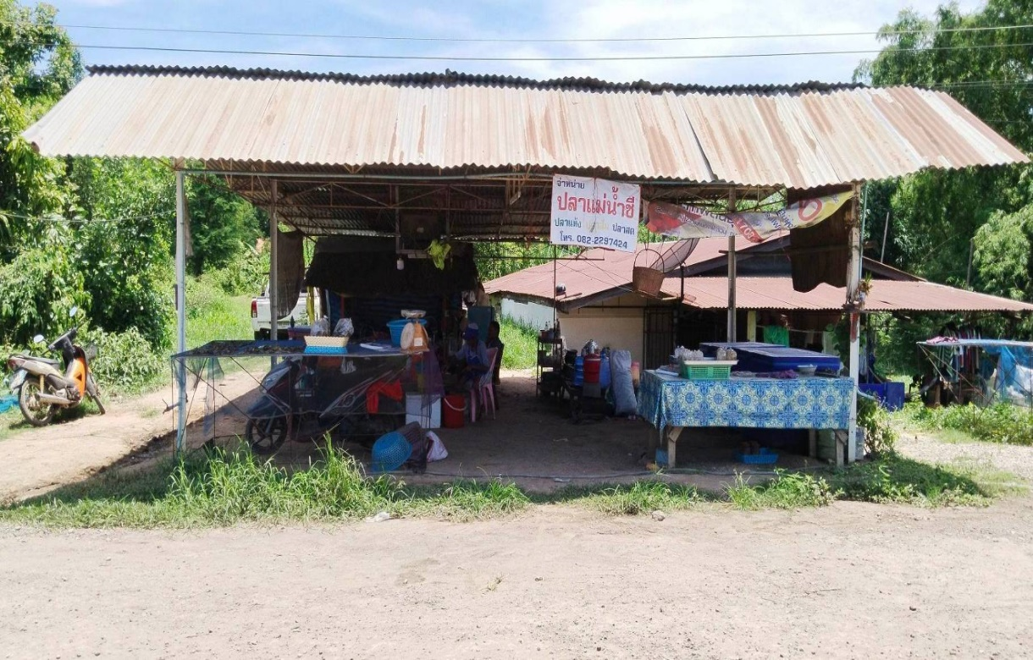

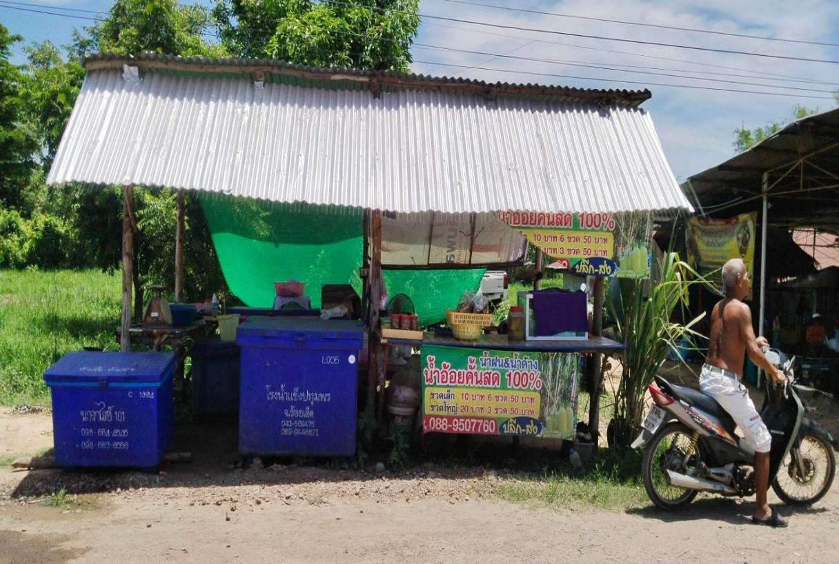

**กลุ่มร้านค้า บ้านดอนยาง หมู่ที่ 2**

**สาเหตุการก่อตั้ง**

- ตลาดอยู่ห่างไกลหมู่บ้าน ห่างไกลชุมชน และสินค้ามีราคาแพง

– หน่วยงานที่สนับสนุนเงินทุนโครงการฯ โดยองค์การบริหารส่วนตำบลพระธาตุ

- จำหน่ายสินค้าให้คนในชุมชนและผู้สัญจรในราคาที่ถูก สร้างการมีส่วนร่วมในชุมชน แบ่งปันผล

กำไรให้กับสมาชิก

- ชุมชนมีที่ซื้อสินค้าที่ใกล้บ้านในราคาถูก เกิดความสามัคคีในชุมชน เกิดการช่วยเหลือเกื้อกูลกัน

สร้างความเข้มแข็งในชุมชุน มีรายได้จากการปันผลกำไร

**กลุ่มพัฒนาอาชีพ หมู่ที่ 2 (ตะกร้าพลาสติก)**

- การสานตะกร้าพลาสติก เพื่อใช้ในครัวเรือน

- จำหน่ายให้คนในชุมชน และพื้นที่ใกล้เคียง และงานแสดงสินค้า OTOP

- เป็นการสร้างอาชีพ ให้กับสมาชิกกลุ่ม และคนในชุมชน

- สมาชิกกลุ่มมีรายได้เพิ่มขึ้น มีอาชีพเสริม เกิดความสามัคคีในชุมชน

- เป็นชุมชนที่พึ่งตนเองได้

- สำนักงานแรงงานจังหวัดให้การดูแลในการสานตะกร้าพลาสติก

**.....ตะกร้าพลาสติก.....**

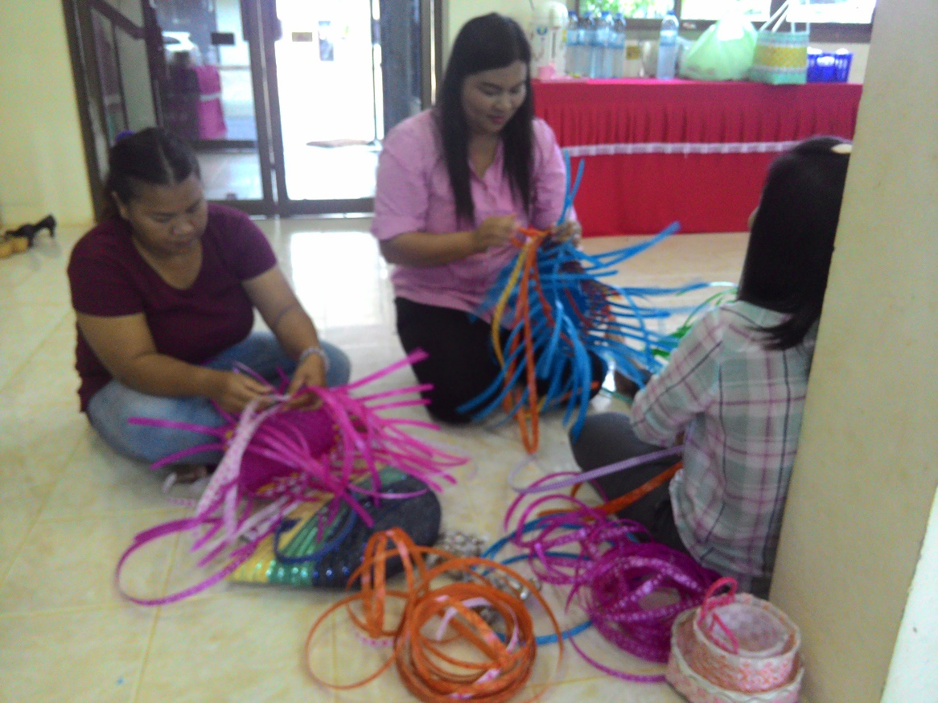

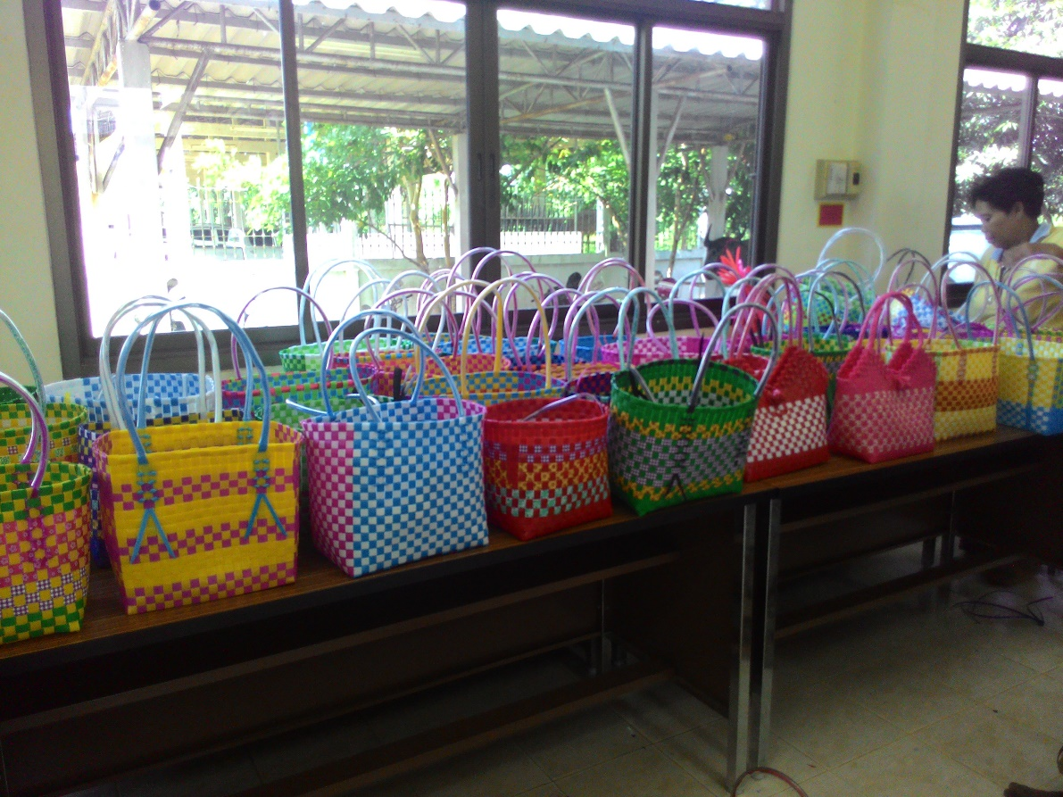



**กลุ่มส่งเสริมเกษตรกรทำนา หมู่ที่ 3**

- อบต.ให้กู้ยืมเงินทุนโครงการเศรษฐกิจชุมชน 100,000.- บาท

- เกษตรอำเภออบรมให้ความรู้

- เพื่อใช้รับประทานและนำไปจำหน่าย

- ลดต้นทุน เพิ่มผลผลิต นำไปสู่เกษตรอินทรีย์

- มีผลผลิตมากขึ้น มีรายได้เพิ่มขึ้น คนในชุมชนมีคุณภาพชีวิตที่ดีขึ้น

- เป็นชุมชนพึ่งตนเองและเข้มแข็ง

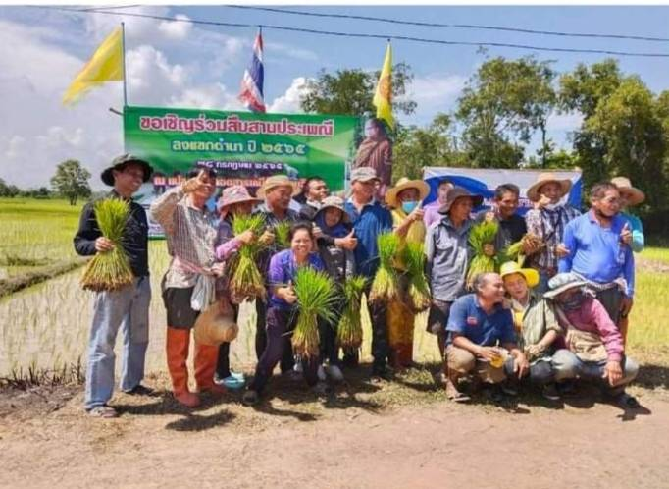

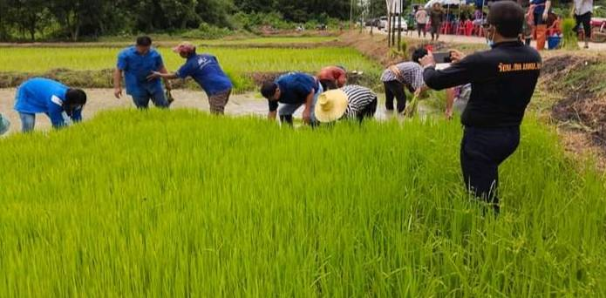

**กลุ่มเลี้ยงสัตว์ หมู่ที่ 4**

- เป็นการสร้างอาชีพให้คนในชุมชน และเป็นชุมชนพึ่งตนเอง

- เป็นการเลี้ยงสัตว์แบบผสมผสาน และเกษตรแบบพอเพียง

- หนุนเวียนโคแม่พันธ์ให้สมาชิกเลี้ยง สมาชิกมีส่วนร่วมในการบริหารจัดการกลุ่ม

- จำหน่ายให้คนในชุมชน เกษตรกรพื้นที่ใกล้เคียง และพ่อค้ามารับซื้อ

- ปศุสัตว์อำเภอ ตรวจรักษาโรค

**-** ตลาดนัดโค- กระบือ บ้านสามแยก ตำบลในเมือง อำเภอเมืองร้อยเอ็ด

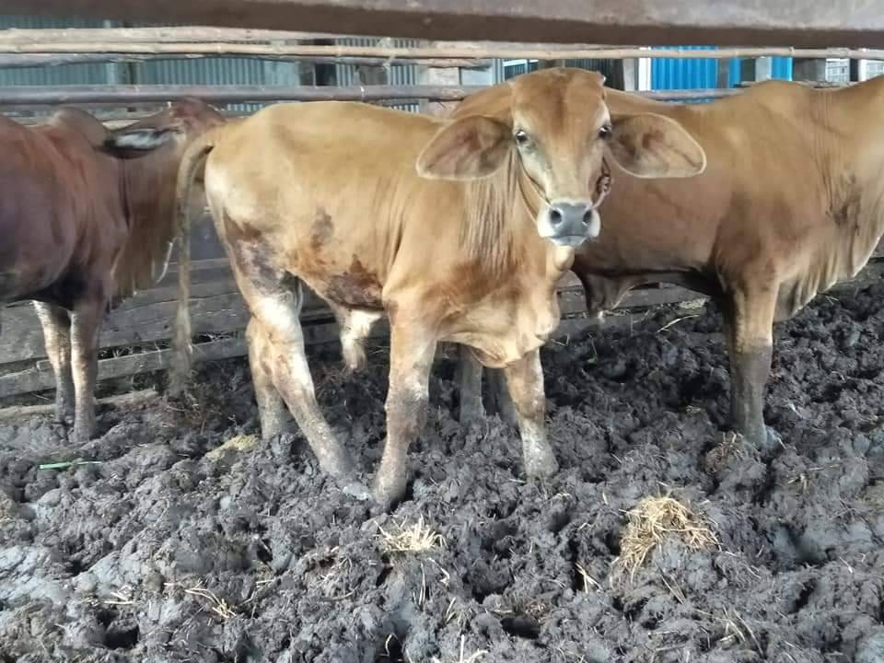

**กลุ่มเลี้ยงโค- กระบือ หมู่ที่ 5**

- เป็นการสร้างอาชีพให้คนในชุมชน และเป็นชุมชนพึ่งตนเอง

- เป็นการเลี้ยงสัตว์แบบผสมผสาน และเกษตรแบบพอเพียง

- หนุนเวียนโค - กระบือ แม่พันธ์ให้สมาชิกเลี้ยง สมาชิกมีส่วนร่วมในการบริหารจัดการกลุ่ม

- จำหน่ายให้คนในชุมชน เกษตรกรพื้นที่ใกล้เคียง และพ่อค้ามารับซื้อ

- ปศุสัตว์อำเภอ ตรวจรักษาโรค

**-** ตลาดนัดโค- กระบือ บ้านสามแยก ตำบลในเมือง อำเภอเมืองร้อยเอ็ด

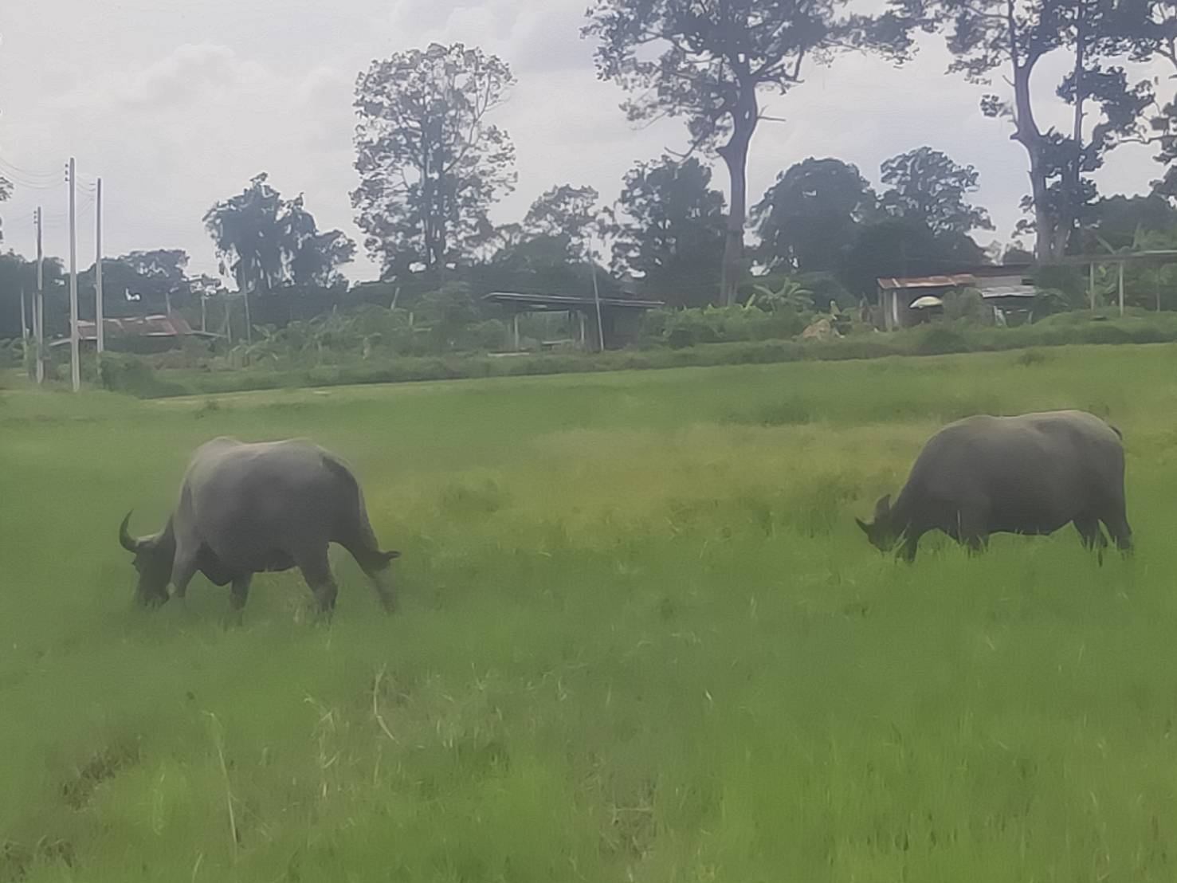

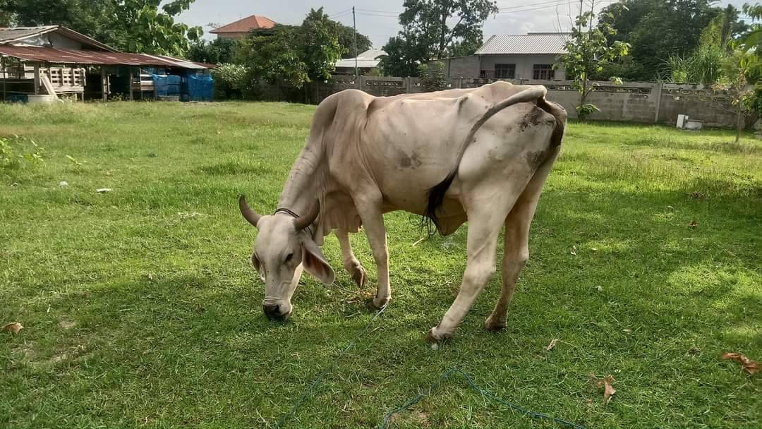

**กลุ่มเลี้ยงโคแม่พันธุ์ หมู่ที่ 6**

- เป็นการสร้างอาชีพให้คนในชุมชน และเป็นชุมชนพึ่งตนเอง

- เป็นการเลี้ยงสัตว์แบบผสมผสาน และเกษตรแบบพอเพียง

- หนุนเวียนโค แม่พันธ์ให้สมาชิกเลี้ยง สมาชิกมีส่วนร่วมในการบริหารจัดการกลุ่ม

- จำหน่ายให้คนในชุมชน เกษตรกรพื้นที่ใกล้เคียง และพ่อค้ามารับซื้อ

- ปศุสัตว์อำเภอ ตรวจรักษาโรค

**-** ตลาดนัดโค- กระบือ บ้านสามแยก ตำบลในเมือง อำเภอเมืองร้อยเอ็ด

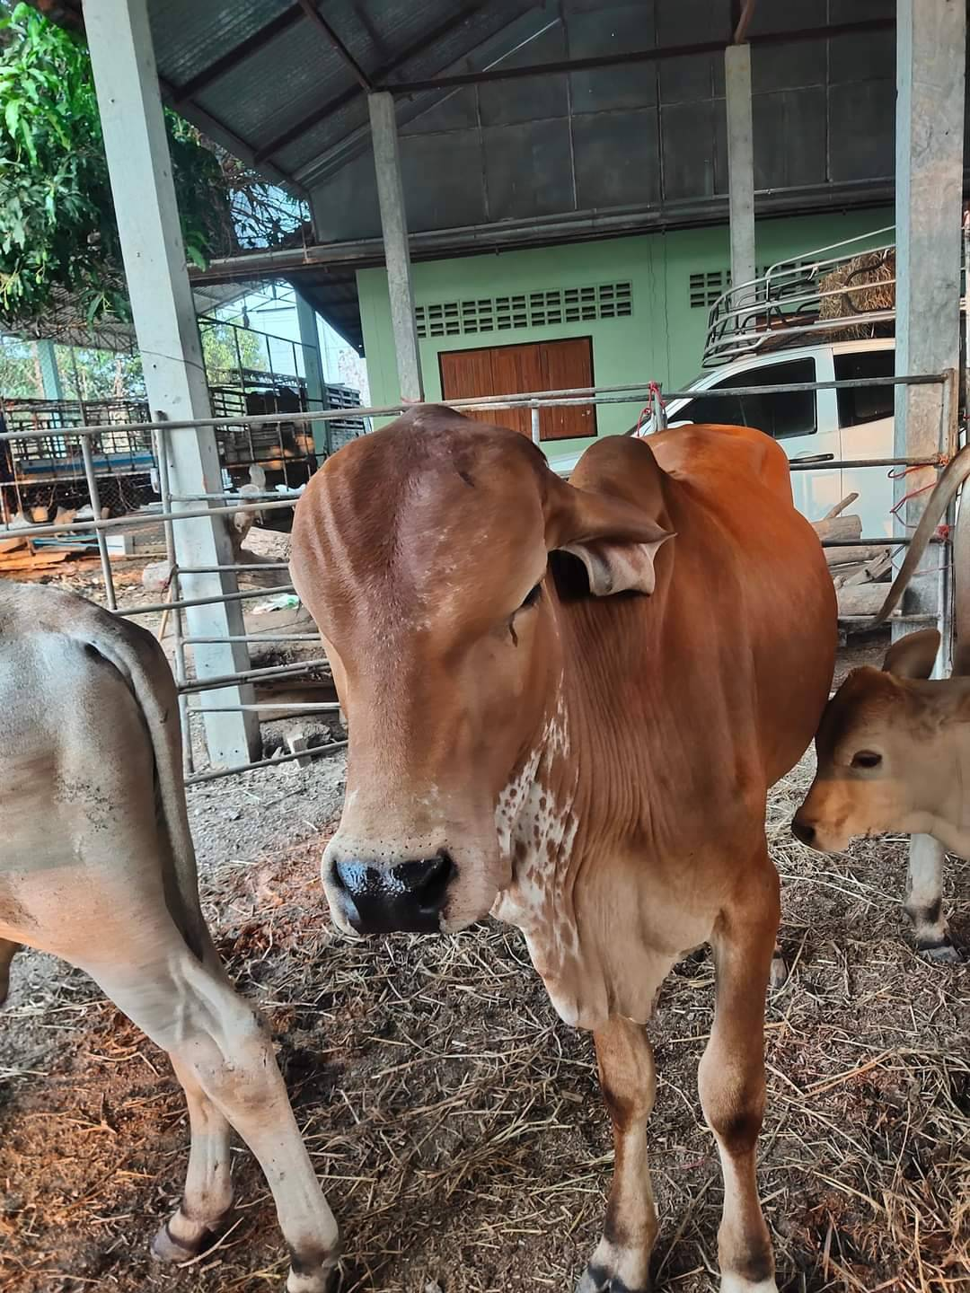

**กลุ่มสตรีตัดเย็บเสื้อผ้า หมู่ที่ 7**

**-** เป็นการสร้างอาชีพเสริมเพิ่มรายได้ ใช้เวลาว่างให้เกิดประโยชน์ เป็นการรักษาภูมิปัญญาท้องถิ่น

เป็นสินค้าOTOP

- สมาชิกกลุ่มมีรายได้เพิ่มขึ้น มีอาชีพเสริม เกิดความสามัคคีในชุมชน

- มีการช่วยเหลือเกื้อกูลซึ่งกันและกันทำให้ชุมชุนเข็มแข็ง ชุมชนพึ่งตนเอง

- วางจำหน่ายในชุมชน พื้นที่ใกล้เคียง

- หน่วยงานที่สนับสนุน งบประมาณ องค์การบริหารส่วนตำบลพระธาตุ

- สำนักงานแรงงานจังหวัด อบรมให้ความรู้ ส่งเสริมการตลาด และการสร้างลวดลายใหม่ๆ

ในการตัดเย็บเสื้อผ้า



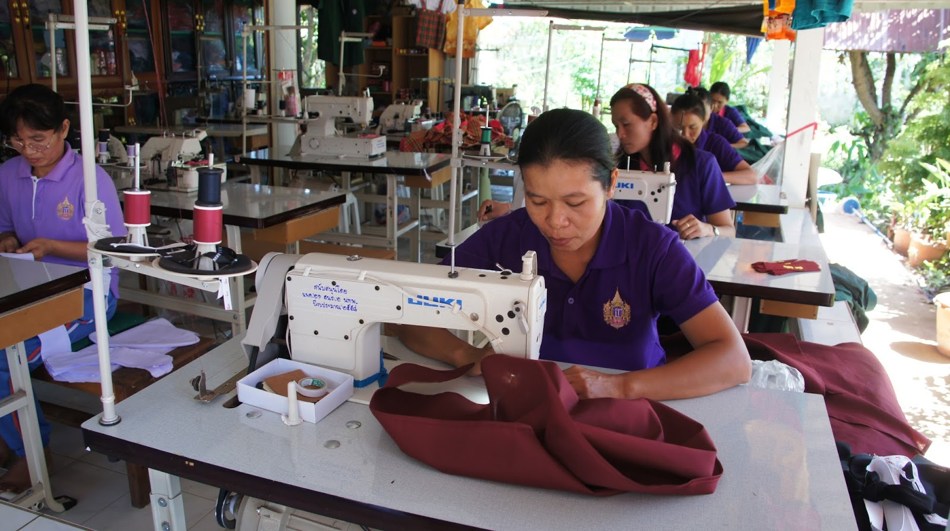

**กลุ่มเกษตรกรทำนา หมู่ที่ 8**

- อบต.ให้กู้ยืมเงินทุนโครงการเศรษฐกิจชุมชน 100,000.- บาท

- เกษตรอำเภออบรมให้ความรู้

- เพื่อใช้รับประทานในครัวเรือน และนำไปจำหน่าย

- ลดต้นทุน เพิ่มผลผลิต นำไปสู่เกษตรอินทรีย์

- มีผลผลิตมากขึ้น มีรายได้เพิ่มขึ้น คนในชุมชนมีคุณภาพชีวิตที่ดีขึ้น

- เป็นชุมชนเข้มแข็งพึ่งตนเองได้

